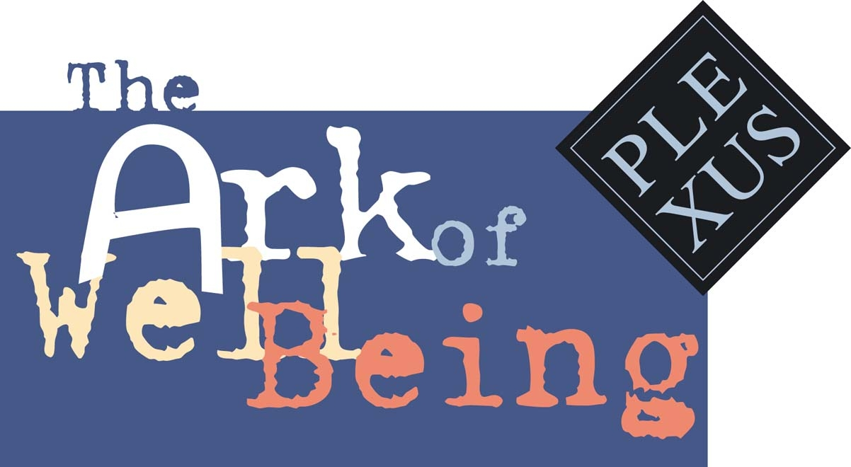

2008 Porta del Non Ritorno
Appello Pubblico per la Salvaguardia
del Patrimonio Culturale e Naturale dell'Umanità

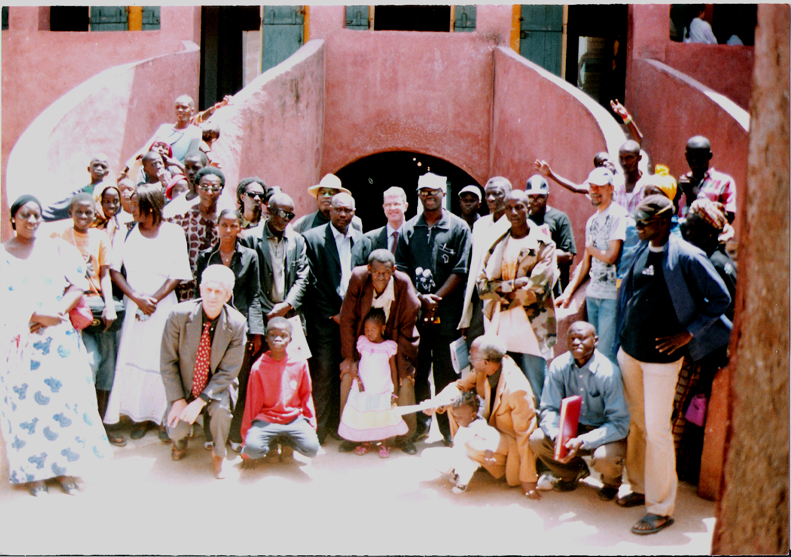

CASA DEGLI SCHIAVI
Isola di Gorée, Dakar, Senegal
12 maggio 2008

Noi, riuniti il 12 maggio 2008 a Gorée, Dakar, Senegal, per l’ottavo atto della rassegna «Erosioni e Rinascita», dedicata all’erosione marina della Casa degli Schiavi, come simbolo di tutte le forme di erosione in crescita nel mondo, lanciamo un appello pubblico per la salvaguardia del Patrimonio Culturale e Naturale dell’Umanità.

Questo appello è rivolto in particolare all’UNESCO, alla FAO, a Bioversity International, alla Banca Mondiale e all’Alto Commissariato per i Diritti Umani delle Nazioni Unite.

In occasione del 60° Anniversario della Dichiarazione Universale dei Diritti Umani, sottolineiamo, inoltre, la necessità di un piano specifico per la salvaguardia della Porta del Non Ritorno della Casa degli Schiavi.

  Plexus  International | 

